
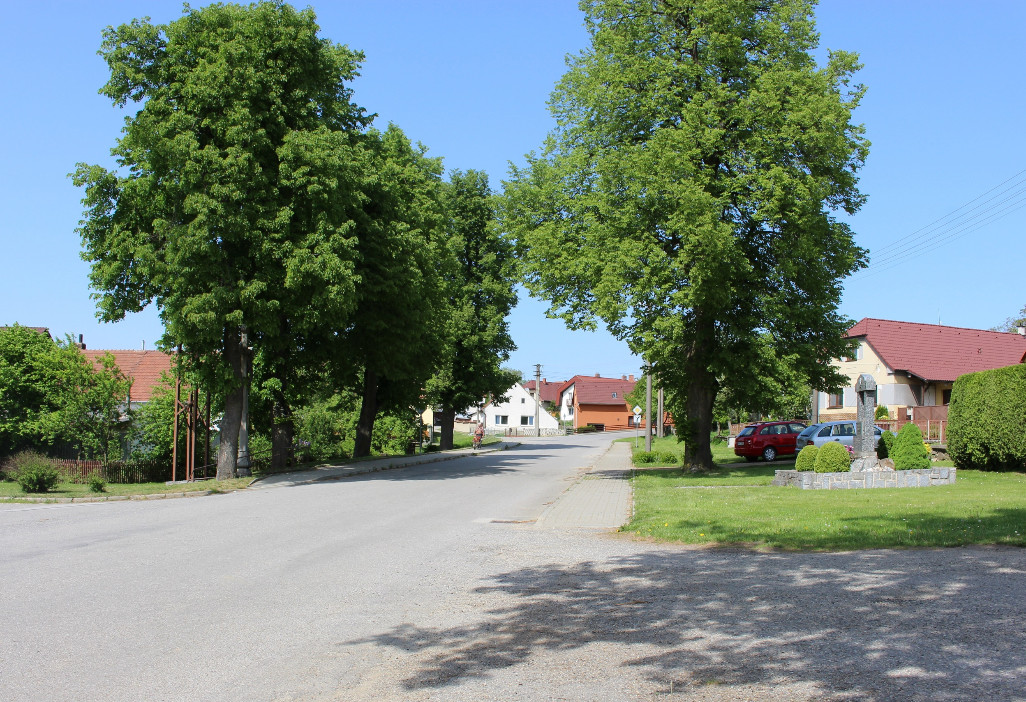

Obec Kouty Vás srdečně zve na
tradiční Svatováclavskou pouť 2024
Pátek 27.9. Od 16.30 hod.mistrovské utkání st.a ml. přípravky
V podvečer - pouťové atrakce pro děti
Sobota 28.9. Od 15.30 hod. mistrovské fotbalové utkání „B“ mužstva
Od 10.00 – 16.00 hod. tvoření Patchwork, Kouty č.32
Od 15.00 – 17.00 hod. otevřena budova školky pro veřejnost
Od 20.00 hod.pouťová taneční zábava se skupinou Vjetef
Odpoledne - pouťové atrakce pro děti
Neděle 29.9. Od 13.00 hod.pouťové atrakce pro děti, stánky s občerstvením
Od 13.30 – 16.30 hod. tvoření a posezení u kávy,Patchwork, Kouty č.32
Od 15.30 hod. mistrovské fotbalové utkání „A“ mužstva

